## Colaboración para SomAtents: Una vida als serveis soicials

*Técnicas mixtas*

*Sara Palma, 2014*

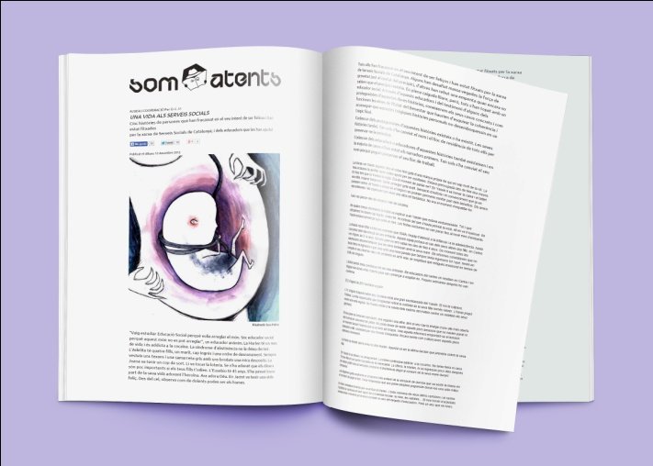

Serie de ilustraciones realizadas para la revista de periodismo independiente online “Som Atents” .

Este encargo fue un proyecto que me encargaron los redacotres de la revista Somatents con motivo del estreno de su nueva sección dedicada a los relatos.

La petición recibida fue la de realizar todas las imágenes que ilustrarian los textos en una serie de relatos periodísticos que se lanzaríasn mensualmente, paroximadamente.

Debido a su carácter sequencial, todas ellas debían mantener una misma entidad estética para acompañar la continuidad que denotavan los textos, debían acompañar esa línea de tiempo e indicar que no se tratava de historias aisladas.

Con ésta idea de recorrido vital, realicé toda la serie de ilustraciones con las mismas técnicas y características gráficas. En esta ocasión, no tan solo quise apoyar, ilustrar los textos, sino que decidí que quería que las imágenes les aoprtaran una dimensín más, una lectura más, una reflexión extra a estos relatos.

Así que todas las imágenes fueron muy estudiadas tanto compositivamente como conceptualmente, obteniendo de esta forma la serie de ilustraciones que os presento.

<http://www.somatents.com/1a-entrega-el-nado-cocainoman/#.UxOFt-OwZcQ>

<http://pritiriti.tumblr.com/post/78347959866/chapter-1-for>

<http://www.somatents.com/1a-entrega-el-nado-cocainoman/2/#.VH7sqtKG98F>

<http://pritiriti.tumblr.com/post/78347819572/chapter-2-for>

<http://www.somatents.com/1a-entrega-el-nado-cocainoman/3/#.VH7sqtKG98F>

<http://pritiriti.tumblr.com/post/78347604085/chapter-3-for>

<http://www.somatents.com/1a-entrega-el-nado-cocainoman/4/#.VH7sqtKG98G>

<http://pritiriti.tumblr.com/post/78347338550/chapter-4-for>